Anexă la Buletin de avertizare
nr. 08 din 28 martie 2025

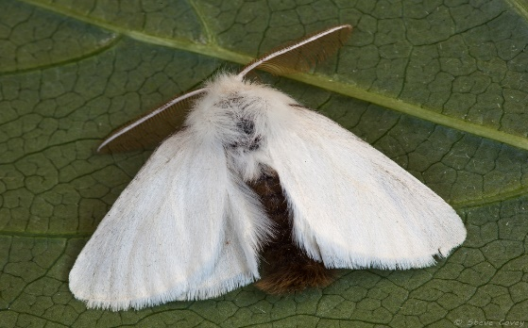

Adult

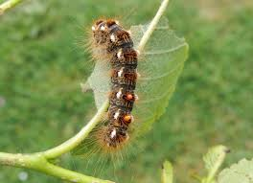

Larvă

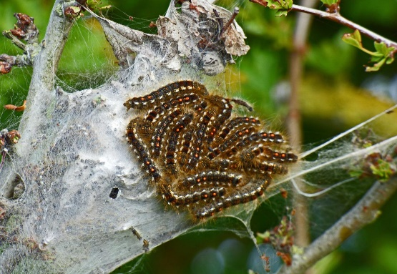

Cuib și larve ieșite din cuib

